Vorblatt

Inhalt:

Mit dem vorliegenden Verordnungsentwurf wird die bisherige SNE-V 2018 novelliert und werden die Systemnutzungsentgelte für Elektrizität ab 1. Jänner 2025 teilweise neu bestimmt.

Alternativen:
Keine.

Auswirkungen auf den Wirtschaftsstandort Österreich:
Bei den Netzentgelten Strom kommt es aufgrund mehrerer Effekte zu spürbaren Veränderungen. Insbesondere durch Investitionen in die Stromnetze und gleichzeitig mit einem Rückgang der entgeltrelevanten Bezugsmengen aus dem Stromnetz kommt es in den meisten Netzgebieten zu starken Entgelterhöhungen.

Finanzielle Auswirkungen:
Keine unmittelbaren Auswirkungen auf Bundes- oder Landesbudgets.

Verhältnis zu Rechtsvorschriften der Europäischen Union:
Mit den vorgesehenen Regelungen wird das derzeit noch im Elektrizitätswirtschafts- und -organisationsgesetz 2010 – ElWOG 2010 abgebildete Regulierungsregime der Richtlinie 2009/72/EG über gemeinsame Vorschriften für den Elektrizitätsbinnenmarkt und zur Aufhebung der Richtlinie 2003/54/EG, ABl. Nr. L 211 vom 14.08.2009 S. 55, unter Beachtung der Grundsätze der Richtlinie 2012/27/EU zur Energieeffizienz, zur Änderung der Richtlinien 2009/125/EG und zur Aufhebung der Richtlinien 2004/8/EG und 2006/32/EG, ABl. Nr. L 315 vom 14.11.2012 S. 1, umgesetzt.

Besonderheiten des Normerzeugungsverfahrens:
Die Verordnung wird gemäß § 12 Abs. 2 Z 1 Energie-Control-Gesetz von der Regulierungskommission erlassen. Gemäß § 49 Abs. 3 ElWOG 2010 sind vor der Erlassung der Verordnung die Netzbetreiber und -benutzer zu hören und ist den in § 48 Abs. 2 ElWOG 2010 genannten Interessenvertretungen Gelegenheit zur Stellungnahme zu geben. Die Verordnung ist gemäß § 19 Energie-Control-Gesetz dem Regulierungsbeirat zur Beratung vorzulegen.

Erläuterungen

Allgemeiner Teil
Mit der vorliegenden Novelle der Verordnung werden die Systemnutzungsentgelte in neuer Höhe festgelegt. Der Entgeltbestimmung durch die Verordnung der Regulierungskommission gehen die Kostenfestsetzungsverfahren durch den Vorstand der E-Control voraus, die durch Bescheide abgeschlossen werden. Die Ermittlungsergebnisse dieser Verfahren dienen als Entscheidungsgrundlage für die Entgeltfestlegung. Mit dieser Verordnung werden in erster Linie die Entgelte neu festgesetzt und legistische Verbesserungen vorgenommen.
Die Systematik der Entgeltfestsetzung erfolgt auf Basis eines mehrjährigen Systems der Anreizregulierung, das die Kostenbasis der Unternehmen anhand eines vorgegebenen Kostenpfades festlegt. Die Kostenbasis im Rahmen der Anreizregulierung wird jeweils zu Beginn der Regulierungsperiode bestimmt. Die fünfte Regulierungsperiode begann mit 1. Jänner 2024 für einen Großteil der Netzbetreiber, für einige amtswegig geprüfte Netzbetreiber wird sie ab 1. Jänner 2025 beginnen. Die geprüfte Kostenbasis der amtswegig geprüften Netzbetreiber wurde somit neu festgestellt und ein Kostenpfad für die kommenden Jahre festgelegt. Für die anderen Netzbetreiber erfolgte eine Aktualisierung der Kosten während der laufenden Periode aufgrund von Investitionen, der Veränderung der Versorgungsaufgabe (insbesondere Kosten für den Anschluss von dezentraler Erzeugung), Beschaffungskosten für Netzverluste und Effekten aus Mengenänderungen. Neu berücksichtigt wurden die Kosten aus geplanten Investitionen. In § 62 Abs. 3 ElWOG 2010 ist normiert, dass die Kosten für Netzreserve im Rahmen der Wälzung nur über Netto-Entgelte aufzubringen sind.
Auf Basis der festgestellten Kosten und des Mengengerüsts werden von der Regulierungskommission nun die Systemnutzungsentgelte novelliert.
Alle in der Verordnung festgesetzten Entgelte sind ohne Umsatzsteuer zu verstehen.

Besonderer Teil

Zu Z 1 (§ 3: Kostenwälzung):
Bei der Kostenwälzung der Kosten des Übertragungsnetzes im Bereich Österreich wurden in der Vergangenheit 55% der Kosten nach dem Brutto-Wälzverfahren verteilt. Dieser Zuordnungssatz wurde grundsätzlich beibehalten, allerdings sind Kosten für die Netzreserve bei dieser Zuordnung wie in der vorangegangenen Verordnung nicht zu berücksichtigen. Hierdurch ergibt sich gegenüber der letztjährigen Festlegung eine Erhöhung von 29% auf 37%. Hintergrund hierfür sind Veränderungen bei den Kosten für Kraftwerksreserve bzw. Engpassmanagement, welche über diese Systematik über die Netto-Entgelte zur Verrechnung gelangen. Auch im Netzbereich Tirol wurde der Bruttoanteil geändert. Dieser wurde von 40% auf 20% gesenkt. Hintergrund für diese Änderung ist die Gründung eines neuen Übertragungsnetzbetreibers für den Bereich Tirol, um hier eine geeignete Verrechnungsgrundlage zu bilden.

Zu Z 2 (§ 5: Netznutzungsentgelt):
Durch das Netznutzungsentgelt werden gemäß § 52 ElWOG 2010 dem Netzbetreiber die Kosten für die Errichtung, den Ausbau, die Instandhaltung und den Betrieb des Netzsystems abgegolten. Es ist von Entnehmern pro Zählpunkt zu entrichten und basiert auf den Ergebnissen der Ermittlungsverfahren des Vorstands der E-Control hinsichtlich der Zielvorgaben, Kosten und des Mengengerüsts.
Es ist entweder arbeitsbezogen oder arbeits- und leistungsbezogen festzulegen und regelmäßig in Rechnung zu stellen. Es wurden im Jahr 2023 gemäß § 48 Abs. 1 ElWOG 2010 alle Netzbetreiber mit einer Abgabemenge größer 50 GWh im Jahr 2008 einer Kostenprüfung zur Bestimmung der Startkosten für die fünfte Regulierungsperiode ab 1. Jänner 2024 unterzogen. Im Jahr 2024 wurden alle restlichen (amtswegig geprüften) Netzbetreiber einer Kostenprüfung unterzogen. Die Weiterführung dieses Regulierungssystems bildet die Basis für die diesjährige Kostenermittlung. Eine wesentliche Veränderung basiert auch auf der erstmaligen Berücksichtigung von geplanten Investitionen bei der Kostenermittlung. Diese werden künftig im Nachhinein anhand der tatsächlichen Entwicklungen aufgerollt. Die Aufrollung erfolgte auch bisher, allerdings wurden bisher keine Planannahmen berücksichtigt. Aufgrund des signifikanten Investitionsbedarfs führt dies zu einer spürbaren Kostenerhöhung. Diese ist auch bedingt durch die im Vergleich zur Vergangenheit höheren Zinsen für das eingesetzte Kapital. Die Kosten des neuen Regulierungssystems für amtswegig geprüfte Netzbetreiber mit einer Abgabe von weniger als 50 GWh pro Jahr wirkt sich ob der geringen Größe dieser Netzbetreiber kaum aus.
In Summe führen die zuvor geschilderten Punkte zu gesteigerten Kosten für die Entgeltermittlung für das Jahr 2025, die über die Entnahmemengen zu decken sind. Kosten für den Anschluss erneuerbarer Erzeugungsanlagen und die Inflation wirkten sich ebenfalls kostenerhöhend aus. Zusätzlich kam es in vielen Netzbereichen zu einer spürbar reduzierten Abgabemenge insbesondere in der Niederspannungsebene (Haushaltsbereich). Hintergrund hierfür ist einerseits die gestiegene Eigenerzeugung von Strom und damit eine geringere Entnahme aus dem Stromnetz, und andererseits wurde ob der massiv gestiegenen Preise in den letzten Jahren Energie eingespart. Die Abgabe an Endverbraucher ist in 2023 um 5,6% gesunken. Aufgrund der gesetzlichen Vorgaben werden die Chancen und Risiken für Netzbetreiber aus steigenden und sinkenden Mengen über das Regulierungskonto eliminiert. Somit führt diese Aufrollung ebenfalls zu einem Anstieg der abzugeltenden Kosten. Diesen höheren Kosten werden nun die gesunkenen Abgabemengen bei der Entgeltbestimmung gegenübergestellt. Gestiegene Kosten führen mit gesunkenen entgeltbestimmungsrelevanten Mengen dazu, dass es in den meisten Netzbereichen zu deutlichen Anstiegen bei den Netznutzungsentgelten kommt, die teilweise noch über den bereits starken Erhöhungen aus dem Vorjahr liegen. Lediglich im Netzbereich Graz kommt es zu einem reduzierten Netznutzungsentgelt, da hier ein deutliche geringerer Investitionsbedarf ermittelt wurde. Auch im Netzbereich Innsbruck kommt es zu einer leichteren Erhöhung verglichen mit anderen Netzbereichen.
Im Detail steigen die Entgelte auf der niederen Spannungsebene oft stärker an, da einerseits die aufzurollenden Unterdeckungen sowie die geringeren verrechnungsrelevanten Mengen für die Entgeltbestimmung insbesondere dort angefallen sind. Hierbei kommt auch noch eine bereits seit längerem bekannte Problematik zu tragen. Für Kleinkunden erfolgt keine „Leistungsmessung“ (kW) sondern nur eine Messung der verbrauchten Arbeit (kWh). Für die Kosten des Netzes ist nicht relevant, wie hoch der gesamte Verbrauch eines Jahres ist, sondern wie stark es von Erzeugung und Entnahme (auch zu unterschiedlichen Zeitpunkten) genutzt wird. Um hier eine sachgerechtere Kostentragung zu schaffen, wäre es auch erforderlich, dass für sämtliche Kunden eine Messung und damit Verrechnung der Leistungsinanspruchnahme erfolgt. Derzeit gibt es hierfür lediglich als Ersatz eine jährliche Pauschale. Diese wird nun aus Mangel an der Möglichkeit, die Verrechnung umzustellen, generell von 36 EUR pro Jahr auf 48 EUR erhöht. Ohne Änderung des rechtlichen Rahmens, kann die Umstellung auf eine Verrechnung auf Basis der tatsächlichen Nutzung allerdings nicht erfolgen. Besonders stark fällt die Entgeltveränderung im Netzbereich Wien aus, wo ein Großteil der Erhöhung auf der niedrigsten Spannungsebene anfällt. Dort wirken die zuvor geschilderten Mengeneffekte sehr stark und somit auch erhöhend auf die Netzkosten. In Zusammenhang mit der Wälzung der Kosten auf die Netzebenen ergibt sich daher die Notwendigkeit, die Tarife auf dieser Spannungsebene stärker zu erhöhen.
Ergänzend werden nun Entgeltunterschiede der derzeitigen „Tarifzeiten“ deutlich reduziert und angeglichen. Bisher war es so, dass die Nutzung des Stromnetzes in der Nacht über niedrigere Entgelte bevorzugt wurde. Allerdings hat sich die Energiewelt maßgeblich dahingehend verändert, dass aufgrund des großen Ausbaus der PV-Erzeugung ein erhöhter Verbrauch in der Nacht nicht weiter bevorzugt werden sollte.
Auch könnte es positiv wirken, wenn die „unterbrechbaren“ Entgelte intensiver so eingesetzt werden, dass die Unterbrechungen netzdienlich erfolgen und damit das bestehende Netz besser und gleichmäßiger genutzt wird.
Der zuvor angesprochene leistungsbezogene Anteil des Netznutzungsentgeltes ist grundsätzlich auf einen Zeitraum eines Jahres zu beziehen. Ist der Abrechnungszeitraum kürzer oder länger als ein Jahr, dann ist der für den leistungsbezogenen Netznutzungstarif verordnete Pauschalbetrag tageweise zu aliquotieren. Nicht im Netznutzungsentgelt berücksichtigt ist eine Blindleistungsbereitstellung gemäß § 52 Abs. 3 ElWOG 2010, die gesonderte Maßnahmen erfordert, individuell zuordenbar ist und innerhalb eines definierten Zeitraums für Entnehmer mit einem Leistungsfaktor (cos φ), dessen Absolutbetrag kleiner als 0,9 ist, erfolgt. Die Aufwendungen dafür sind den Netzbenutzern gesondert zu verrechnen.
Hinsichtlich einer erforderlichen rechnerischen Verbrauchsermittlung regelt § 52 Abs. 4 ElWOG 2010, dass diese bei Zählpunkten ohne Lastprofilzähler ausschließlich anhand der geltenden, standardisierten Lastprofile transparent und nachvollziehbar durchzuführen ist.
Die Anpassung der Netznutzungsentgelte wird anhand von Standardabnehmerfällen für die Netzebenen 3 bis 7 in folgenden Grafiken dargestellt, wobei auf eine gemeinsame Darstellung inklusive der Veränderung der Netzverlustkosten, wie in früheren Novellen, verzichtet wird:

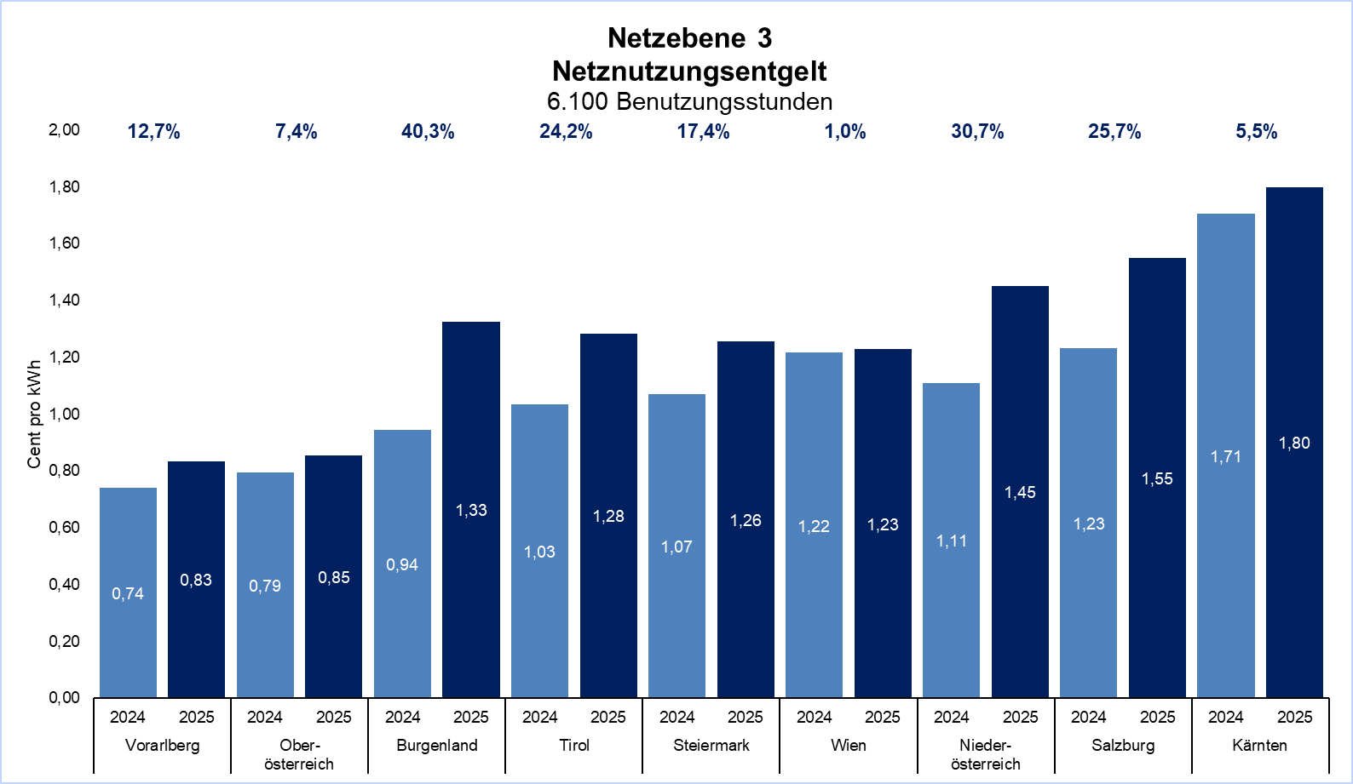

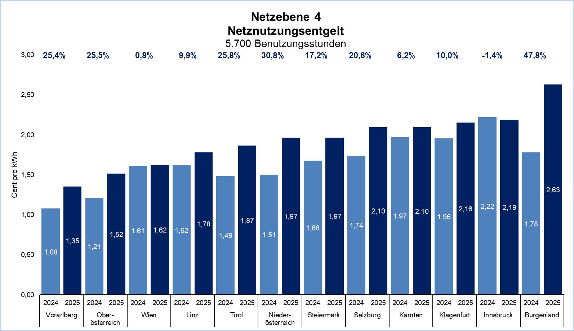

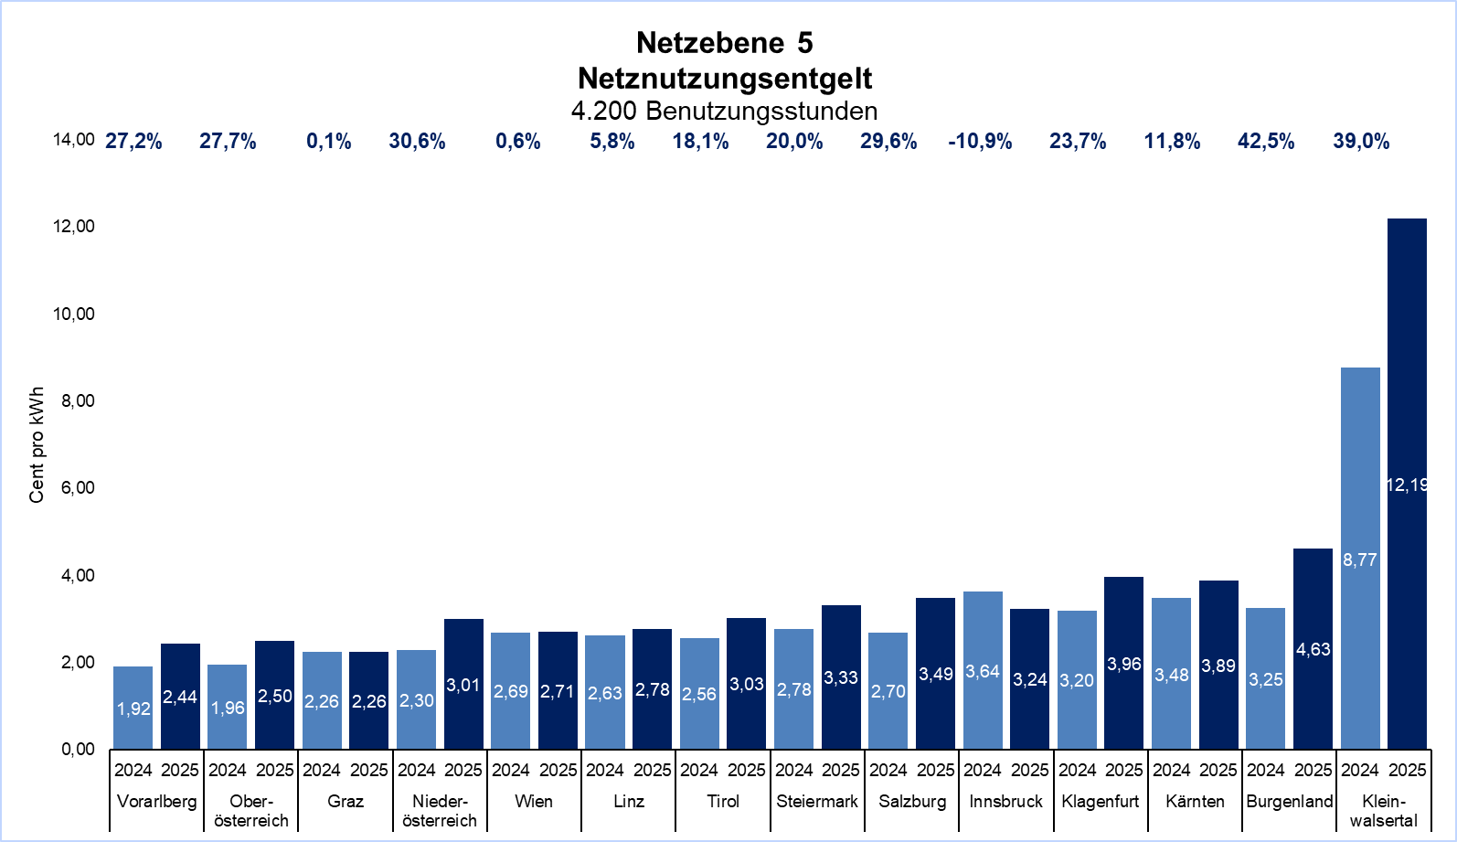

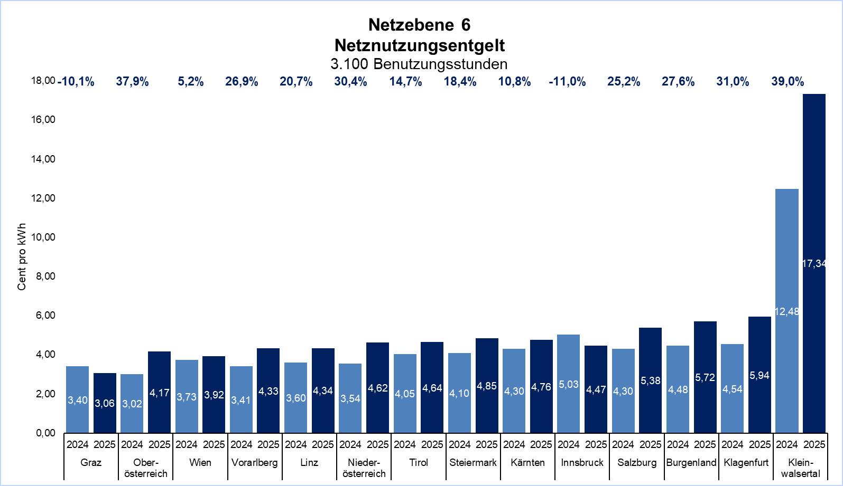

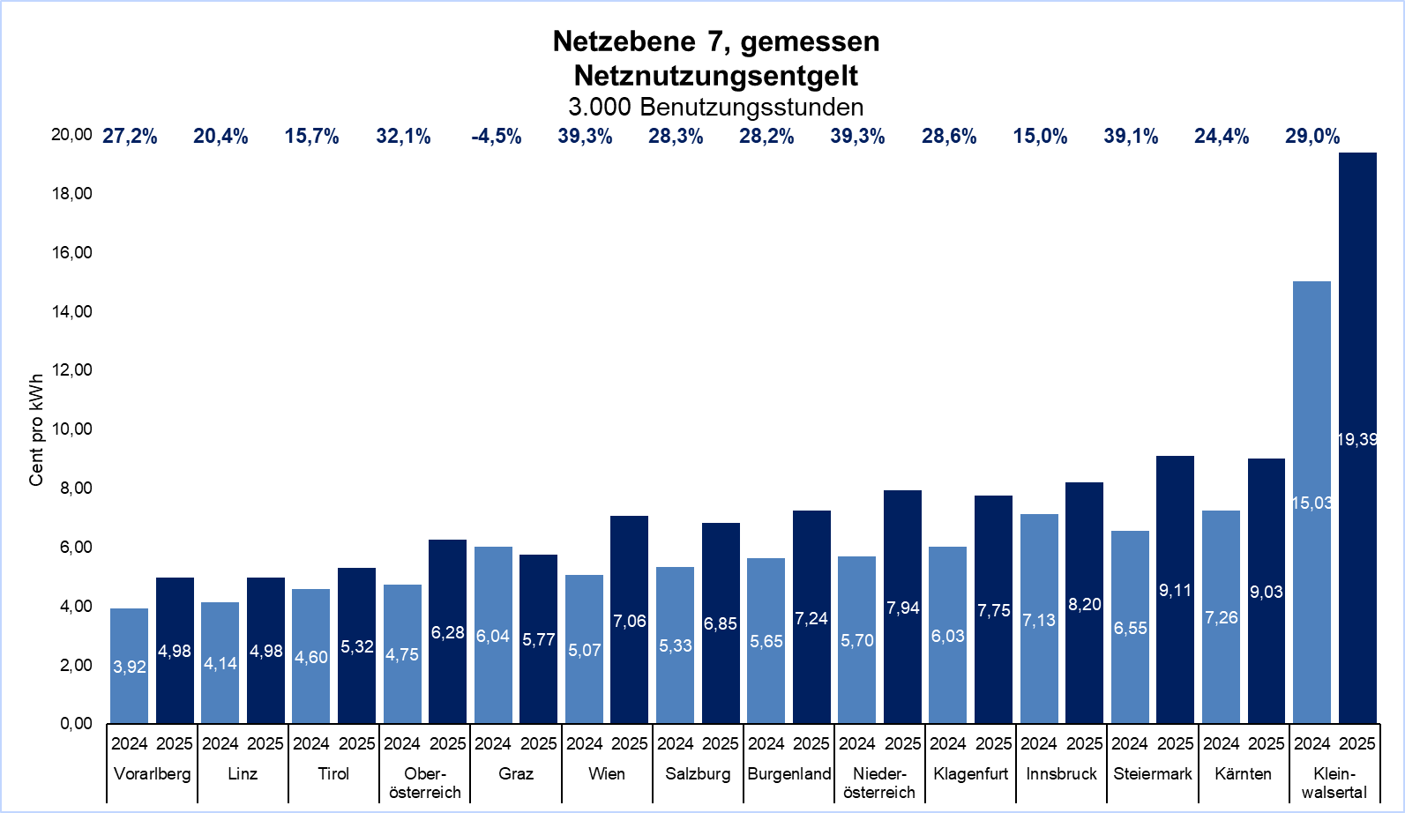

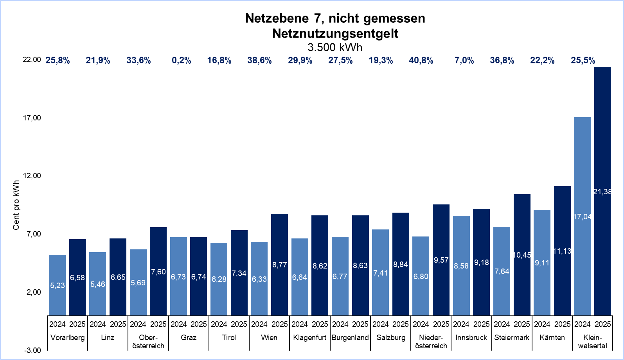

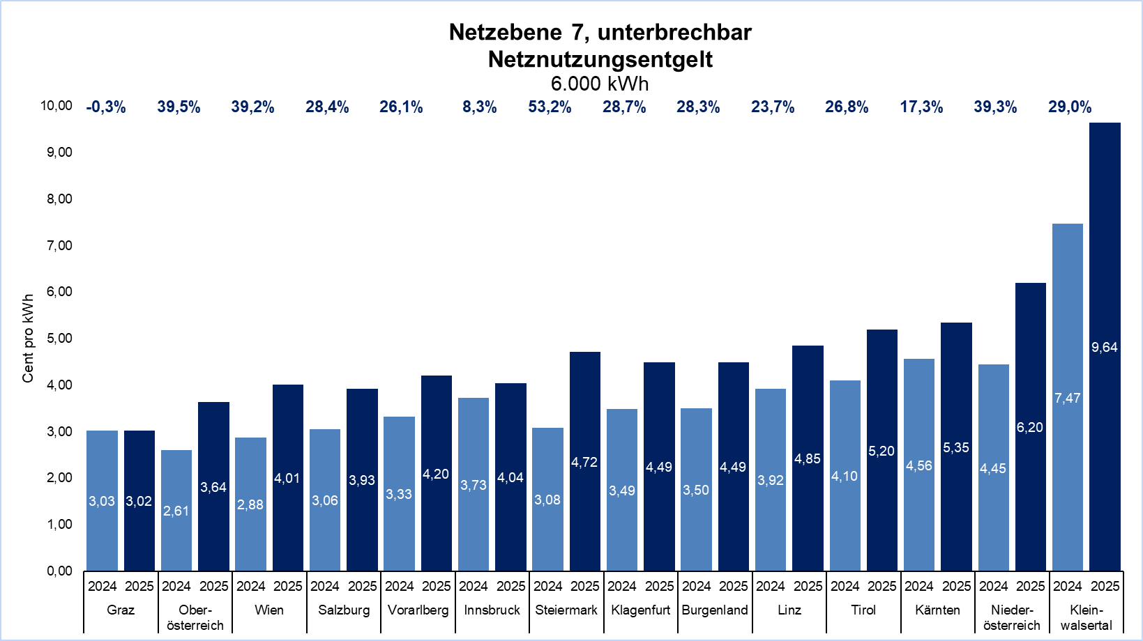

Zu Z 3 (§ 5 Abs. 1 Z 8: Netznutzungsentgelt für Pumpspeicherkraftwerke):
Wie in den letzten Jahren wird das Arbeitsentgelt für Pumpstrom mit dem gleichen Wert der Nettokomponente Arbeit der Netzebene 1 des österreichischen Netzbereichs (§ 5 Abs. 1 Z 1 lit. a) festgelegt. Das leistungsabhängige Entgelt wird unverändert beibehalten.
Ergänzend ist anzumerken, dass Pumpspeicherkraftwerke ebenfalls das geringere Regelenergieentgelt zu entrichten haben, sofern sie durch den Regelzonenführer abgerufen werden. Eine Gleichbehandlung zu anderen Regelenergieanbietern ist somit bei der Erbringung von Regelenergie jedenfalls gewährleistet.

Zu Z 5 (§ 5 Abs. 2):
Die in der Tabelle dargestellten Zahlungsflüsse sind wie folgt zu verstehen: Alle in der Tabelle genannten Verteilernetzbetreiber leisten die festgesetzten Zahlungen an die Austrian Power Grid AG in der festgesetzten Höhe.

Zu Z 6 (§ 5 Abs. 3):
Bei dieser Zahlung handelt es sich um eine pauschale Abgeltung der vorgelagerten Netzkosten auf Netzebene 3 der LINZ NETZ GmbH an die Netz Oberösterreich GmbH. Da das Netz der Netzebene 3 zwischen Netz Oberösterreich GmbH, LINZ NETZ GmbH und dem Übertragungsnetzbetreiber Austrian Power Grid AG eng verwoben ist und Bezugs- und Rückspeisungen in einzelnen Teilnetzen stark schwanken, ist eine Verrechnung auf Basis von Bezugs- und Abgabemengen nicht sinnvoll umsetzbar.

Zu Z 7 (§ 6: Netzverlustentgelt):
Bei der letztjährigen Festlegung der Netzverlustentgelte für 2024 hat sich die Behörde mit dem System der Kostentragung von Netzverlusten intensiv auseinandergesetzt. Es wurde eine neue Kostenzuteilungssystematik angewandt, nach der die Netzverlustkosten in einem ersten Schritt den einzelnen Netzbereichen und Netzebenen zugeordnet wurden und anschließend auf die entnommene und jeweils erzeugt Menge aufgeteilt wurden. Unter Betrachtung der in § 51 Abs. 1 ausgeführten Grundsätze der Entgeltbestimmung (Gleichbehandlung aller Systembenutzer, der Kostenorientierung und weitestgehenden Verursachungsgerechtigkeit) und der erstmaligen Unterscheidung von Netzverlustentgelten für Einspeisung und Entnahme ab 1. März 2023 war eine geänderte Ermittlung des Netzverlustentgelts geboten. Die Netzverlustkosten wurden in einem ersten Schritt zwischen den beiden Zahlergruppen aufgeteilt. Basis hierfür sind die gesamten Erzeugungsmengen über 5 MW Anschlussleistung und die gesamten Brutto-Entnahmemengen. In weiterer Folge wurde für Erzeuger unabhängig vom Netzgebiet und Netzebene ein gleich hohes Entgelt festgelegt.
Diese Systematik wird in der aktuellen Novellierung fortgeführt und mit aktuellen Daten angepasst. Die Aufteilung der Kosten erfolgt im Verhältnis von 48 (Erzeuger) zu 52 (Entnehmer) Teilen. Das Netzverlustentgelt für Einspeiser beträgt 0,304 Cent/kWh und liegt damit um ca. 35% unter dem Vorjahreswert iHv 0,468 Cent/kWh.
Unter Berücksichtigung des Kostenbeitrags zu den Netzverlustkosten durch Einspeiser erfolgt die Verteilung der verbleibenden Netzverlustkosten auf die Entnehmer wie bisher. Auffällig hierbei ist die Tatsache, dass im Netzbereich Burgenland das Netzverlustentgelt für Entnehmer mit 0,00 EUR zu verordnen ist, da die entsprechenden Kosten in diesem Netzbereich bereits durch Einspeiser abgedeckt werden. Diesem Vorteil für die Entnehmer stehen allerdings zusätzliche Kosten im Bereich der Netznutzungsentgelte gegenüber, da die Erzeuger an den Kosten für den Netzausbau nur anteilig über gesetzlich gedeckelte Zutrittsentgelte beteiligt sind.
Die Anpassung der Netzverlustentgelte für Entnehmer wird für die Netzebenen 3 bis 7 in folgenden Grafiken gegenüber 2024 dargestellt:

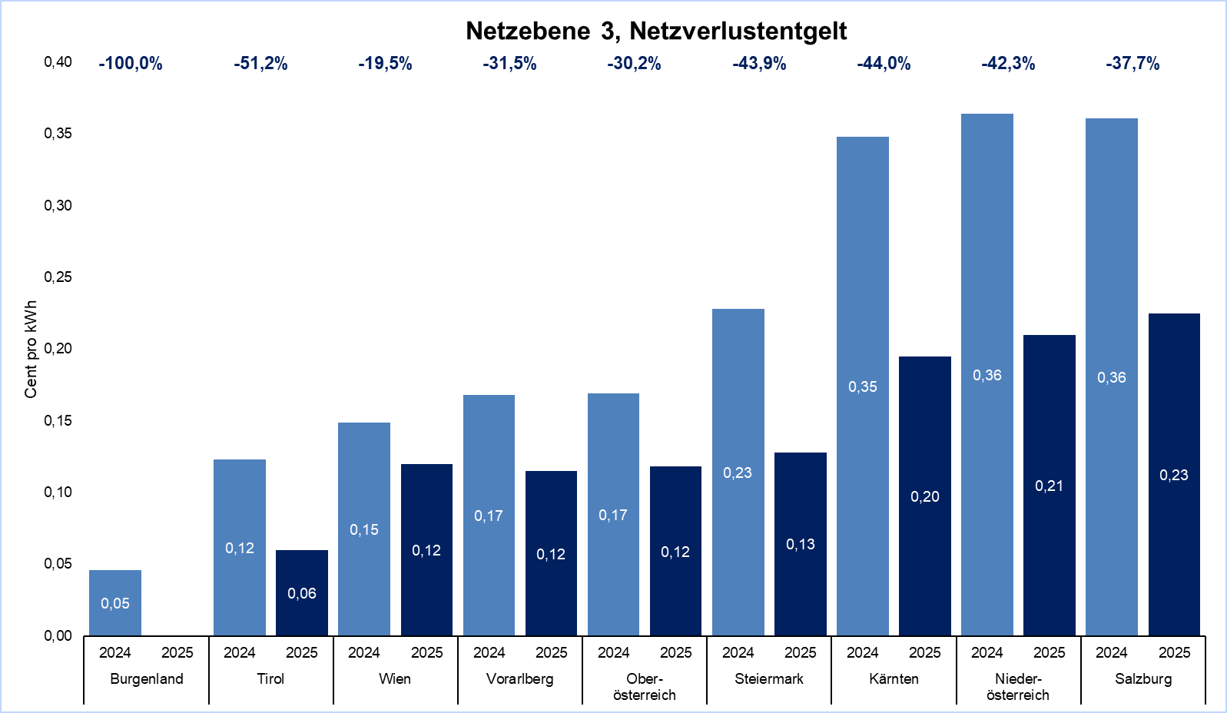

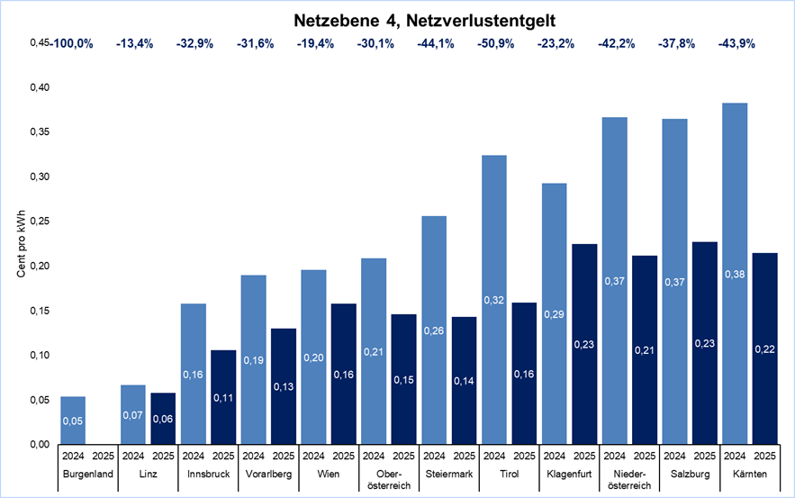

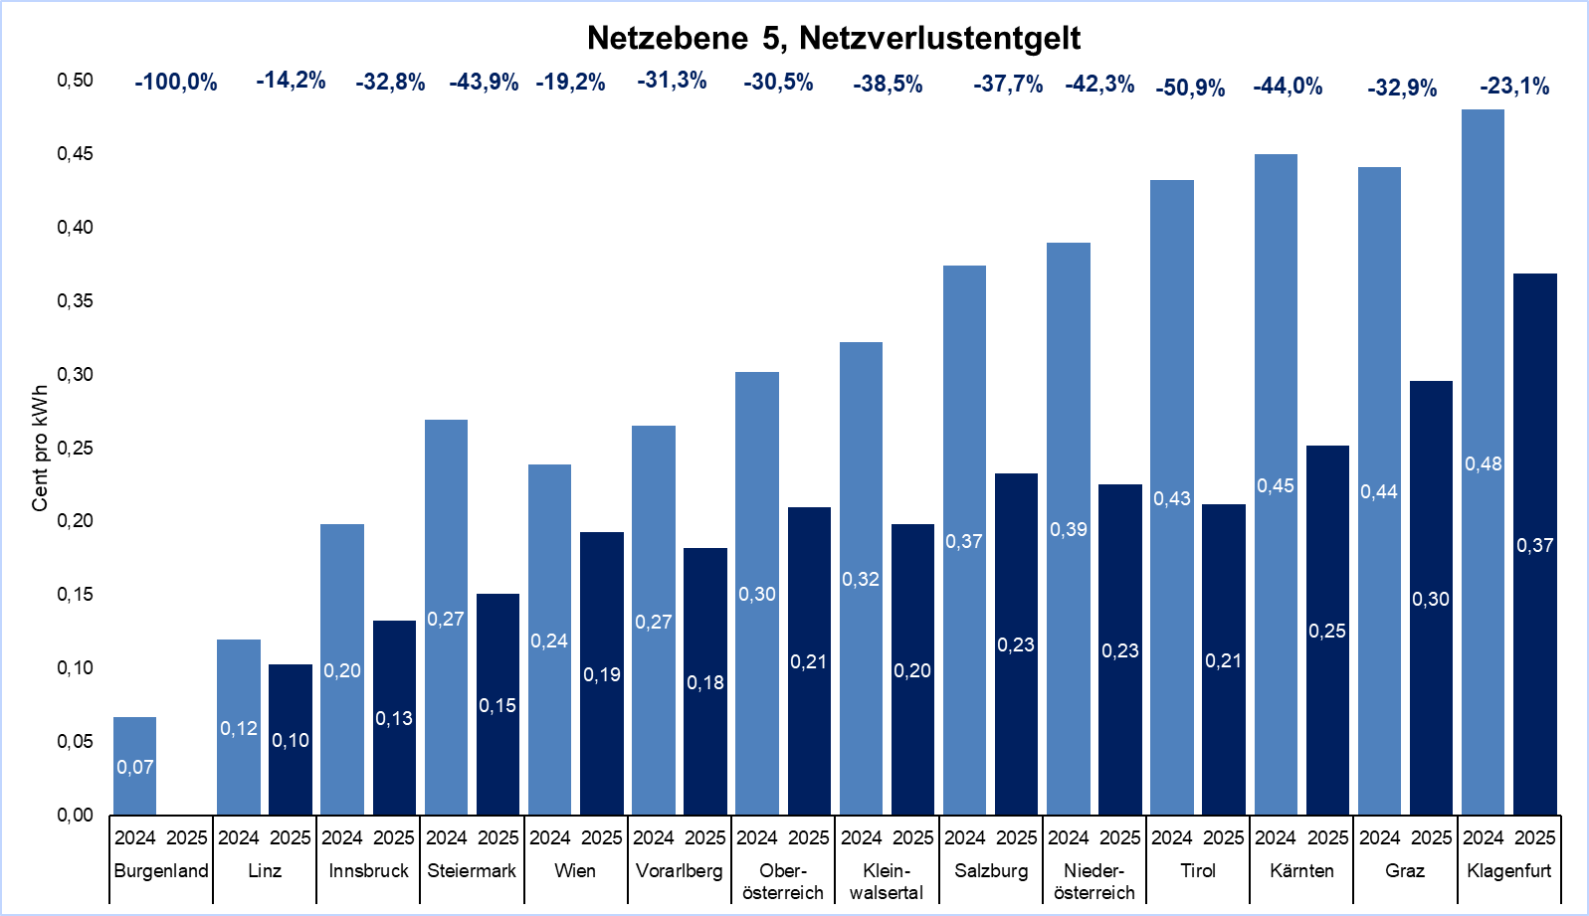

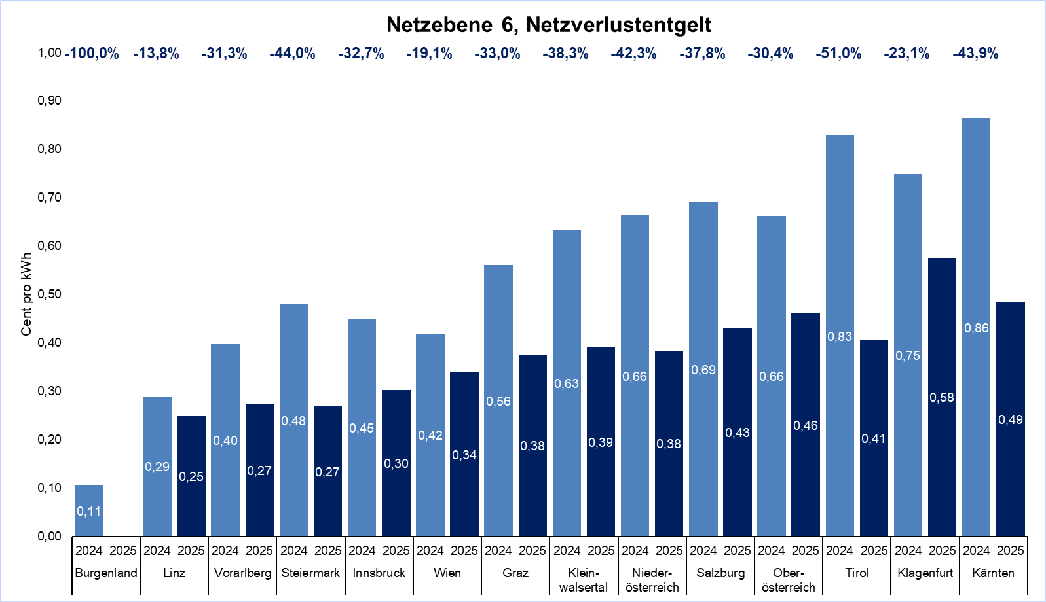

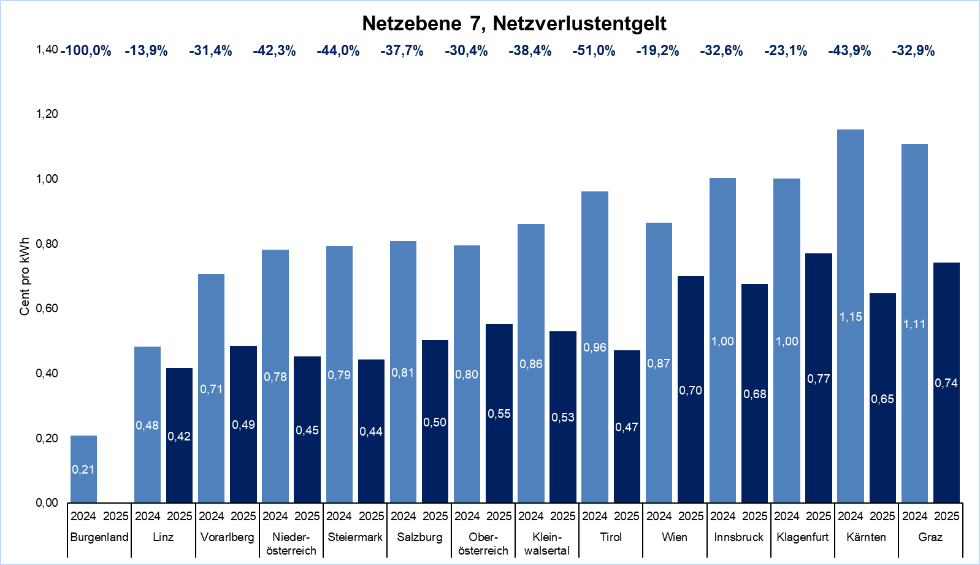

Zu Z 8 (§ 9: Systemdienstleistung):
Durch das Systemdienstleistungsentgelt werden gemäß § 56 ElWOG 2010 dem Regelzonenführer jene Kosten abgegolten, die sich aus dem Erfordernis ergeben, Lastschwankungen durch Sekundärregelung auszugleichen. Aufgrund des Inkrafttretens der Verordnung (EU) Nr. 2017/2195 zur Festlegung einer Leitlinie über den Systemausgleich im Elektrizitätsversorgungssystem, ABl. Nr. L 312 vom 28.11.2017 S. 6, können im Rahmen des Systemdienstleistungsentgelts nur noch Kosten für die Bereithaltung der Leistung berücksichtigt werden.
Die erwarteten Kosten im Bereich der Beschaffung der gesamten Sekundärregelung (Arbeit und Leistung) für 2024 sind gegenüber dem Vorjahr spürbar gesunken, und es kommt zu einer entsprechenden Reduktion des Systemdienstleistungsentgelts um rd. 40%.

Zu Z 9 (§ 11: sonstige Entgelte):
Stromerzeugungsanlagen gemäß der Größenklasse Typ B aufwärts (dh. ≥ 250 kW) der Verordnung (EU) 2016/631 zur Festlegung eines Netzkodex mit Netzanschlussbestimmungen für Stromerzeuger, ABl. Nr. L 112 vom 27.04.2016 S. 1, (NC RfG) haben gemäß NC RfG und TOR-Stromerzeugungsanlagen, worunter auch elektrische Speicheranlagen in der entsprechenden Größe fallen, über eine Fernsteuerung bzw fernwirktechnische Schnittstelle gemäß TOR-Erzeuger (Typ B und aufwärts) zu verfügen. Für deren Einbau wurden seitens der Netzbetreiber teilweise Pauschalen für die Anbindung an Fernwirkungseinrichtungen verrechnet und teilweise nach angefallenen Ist-Kosten abgerechnet, die sich jeweils auf bislang sehr unterschiedliche Höhen beliefen. Rechtlich wurden diese Verrechnungen auf verschiedentliche Rechtsgrundlagen, etwa auf das Netzzutrittsentgelt gestützt. Zur Schaffung eines einheitlichen Regulierungsrahmens wird diese Verrechnungspraxis nunmehr vereinheitlicht und als sonstiges Entgelt in fixer Höhe festgelegt. Auf Grundlage einer Erhebung unter den Netzbetreibern werden Durchschnittssätze angesetzt, die je nach Netzebene unterschiedlich ausgestaltet sind. Will der Netzkunde die Fernsteuerungsanlage oder Teile davon selbst beistellen, hat er allerdings gemäß den allgemeinen Netzbedingungen vorzugehen.
Damit ist eine Kostenabdeckung im Sinne des Art. 9 der Verordnung (EU) 2017/1485 zur Festlegung einer Leitlinie für den Übertragungsnetzbetrieb, ABl. Nr. L 220 vom 25.08.2017 S. 1, gegeben.
Soweit die tatsächlichen Aufwendungen der Netzbetreiber für den Einbau dieser Betriebsmittel die Höhe der Pauschale übersteigen, werden diese über das Netznutzungsentgelt vom Netznutzerkollektiv des jeweiligen Netzbereichs getragen.

Zu Z 10 (§ 13: Ausgleichszahlungen):
Gemäß § 49 Abs. 2 ElWOG 2010 sind, soweit erforderlich, Ausgleichszahlungen zwischen den Netzbetreibern eines Netzbereiches zu bestimmen.
Die Ausgleichszahlungen wurden entsprechend den genannten Vorgaben und den Ergebnissen der Ermittlungsverfahren des Vorstands der E-Control hinsichtlich der Zielvorgaben, Kosten und des Mengengerüsts angepasst und sind direkt von jedem Zahler an jeden Empfänger zu leisten.
Lediglich in den Netzbereichen Oberösterreich und Linz wird an der bisherigen Praxis festgehalten, da damit für die kleinen Netzbetreiber ein erheblicher Mehraufwand vermieden werden kann und die Abwicklung der Ausgleichszahlungen über die Netz Oberösterreich GmbH und über die LINZ NETZ GmbH bislang reibungslos funktioniert hat. Mit der Abwicklung der Ausgleichszahlungen in den Netzbereichen Oberösterreich und Linz werden daher in der Verordnung diese beiden Netzbetreiber betraut.
Zu Z 11 (§ 14: Inkrafttreten)
Die Verordnung tritt mit 1. Jänner 2025 in Kraft und ist auf Verbräuche und Dienstleistungen ab dem 1. Jänner 2025 anzuwenden. Verbräuche bis zum 31. Dezember 2024 werden gemäß den Entgelten vor der Erlassung der gegenständlichen Verordnung verrechnet, auch dann, wenn die Abrechnung erst nach dem Jahreswechsel erfolgt.

